这边的工程师已经接收到图片资源，查看后有如下反馈：

- 基本上切过来的效果图是怎么样，做出来就是怎么样；
- 图片中不要有文字，因为要有多语言切换，否则每种语言都得切图；
- 建议切图切成矢量图svg格式，后期项目可能更改分辨率，切成png格式可能需要再次切图；
- 切图尽量分成每个独立的小图片，各个小图片堆叠在背景图片上，小图片边角应该透明；
- 背景类图片最好是通用规格的分辨率，如1024*600，而不是1026*600，同种类型的像素大小需统一,而不是如下；
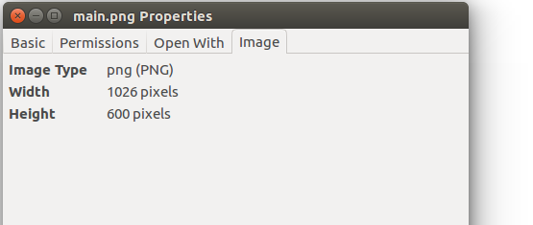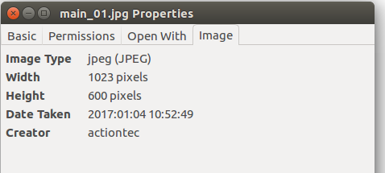
- 点击效果类按钮需要分开切;
- 请区分好透明与白色的却别；
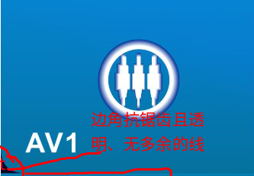
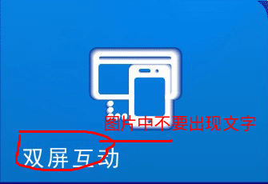
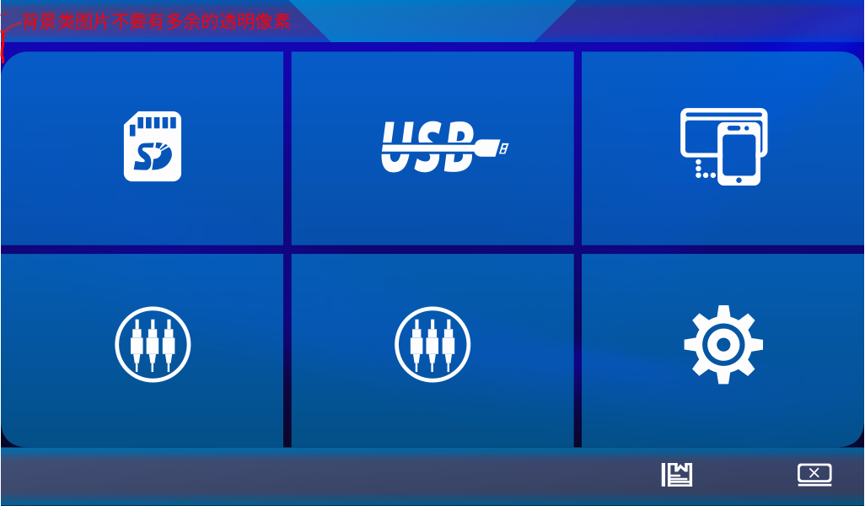
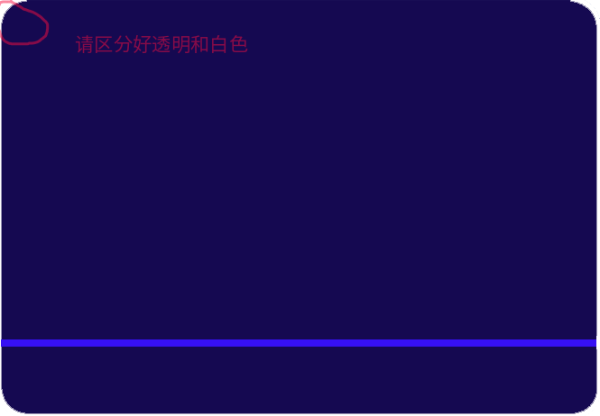
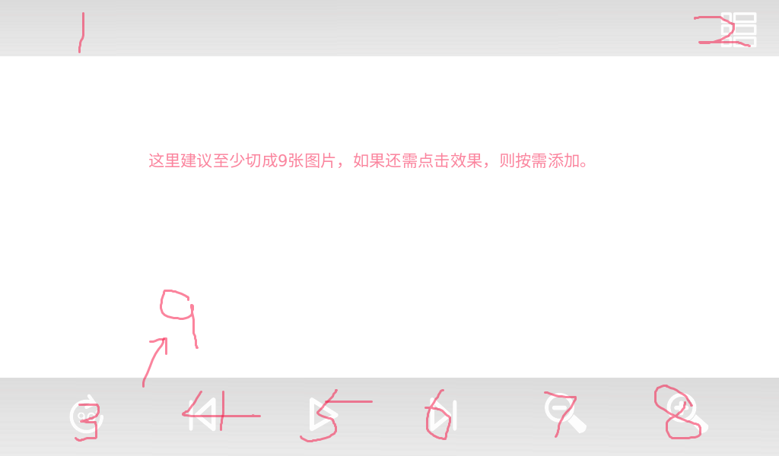

这里给个建议参考图:
正常效果：
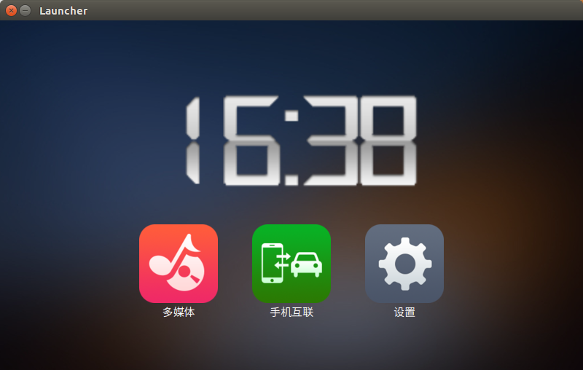
点击效果:
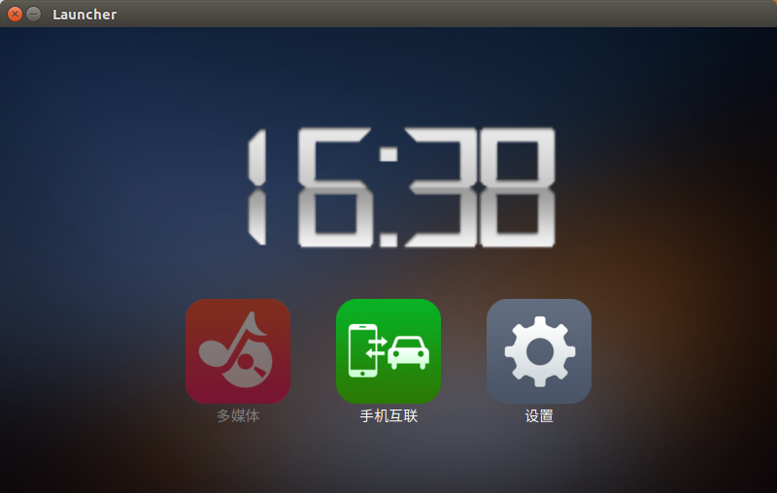
所需切图:

1.背景
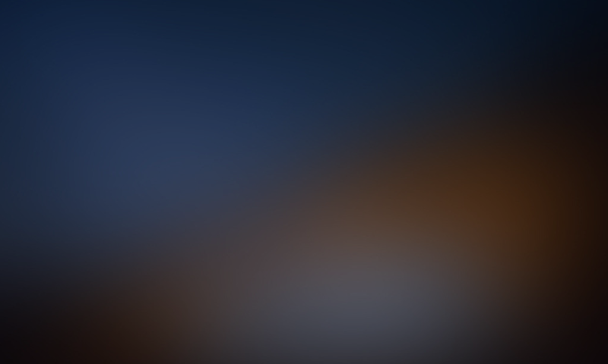
- 功能图标

- 点击效果

- 其它


